В.П. Каплан
Краевое государственное казенное
образовательное учреждение для
детей-сирот и детей, оставшихся без
попечения родителей
«Специальный (коррекционный)
Детский дом № 2 для детей-сирот и
детей, оставшихся без попечения
родителей, с ограниченными
возможностями здоровья»
(КГКОУ Детский дом 2)
г. Хабаровск
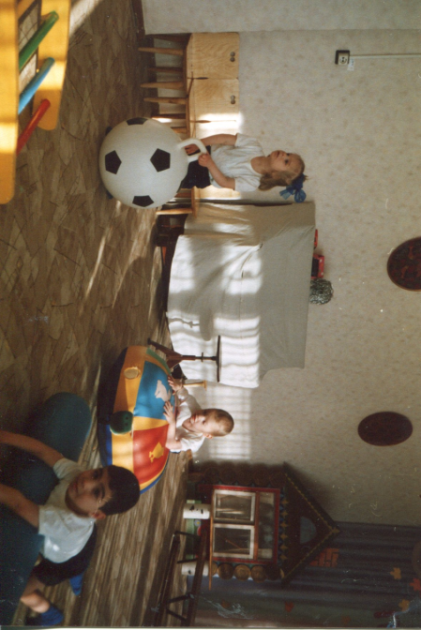
Использование нестандартного оборудования
для физического развития детей

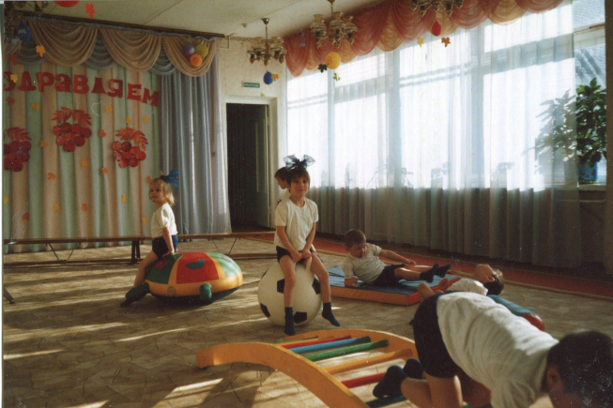

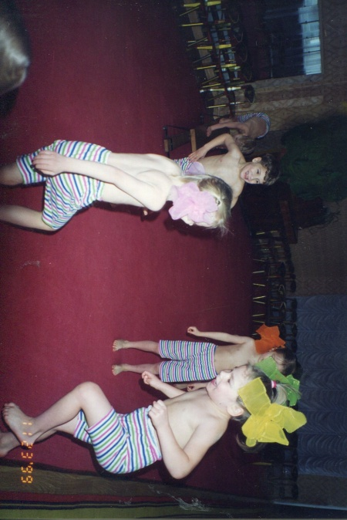
Занимаясь с детьми ежедневно, я учила их управлять своим телом. Прежде всего, обращала внимание на состояние мышц живота. А ведь именно мышцы живота вместе с группой мышц спины образуют мышечный корсет, который обеспечивает правильное положение тела.
Мы разработали целый комплекс упражнений, направленных на формирование правильной осанки.
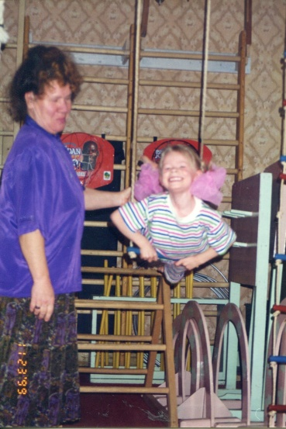
Согласно «Толковому словарю живого великорусского языка» В. Даля (под осанкой подразумевают стройность, величавость, приличие и красоту». Осанка характеризует не только привычную позу человека в покое и движении, но и здоровье, и степень гармоничности развития.
Гимнастическая качель – это уникальный спортивный снаряд, позволяющий развивать у детей ловкость, силу, координацию движения. Упражнения на качели укрепляют вестибулярный аппарат, вырабатывают смелость. При работе на качелях обязательна страховка. Взрослые должны проявить терпение. Любое новое упражнение разучивается только после того, как ребенок в совершенстве овладеет предыдущим.
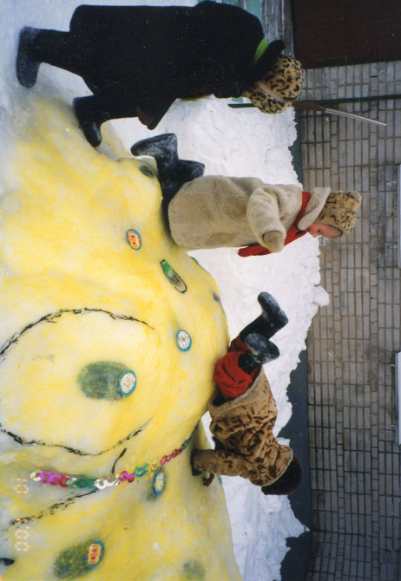
Ребенок, знакомясь с окружающим миром, экспериментирует, используя те способы, на которые он физически и умственно способен. Он хочет познать новый мир, в котором он собирается жить.
КГКОУ Детский дом 2
Каплан В.П.
2009-2012 гг.
Система нашей работы была создана в результате практической работы с детьми, педагогами и медицинской службой, на основе наблюдений, диагностирования, поисков и размышлений.
Мы стремимся превратить Детский Дом в сказочный.
Дом образования и оздоровления детей дошкольного возраста,
Дом, в котором и детям, и взрослым уютно и комфортно,
Дом с добрыми традициями,
Дом, в котором ребенка ждут и любят,
Дом, где основной стиль взаимоотношений – сотрудничество и сотворчество.

